通知公告功能导航
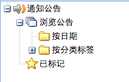
浏览公告
您在“浏览公告”中可以按日期、按标签查看公告。查看公告内容时，您还可以查看到都用哪些系统用户查看过该通知公告。
已标记
在“通知公告”当中收藏的所有公告，将集中在此列表显示，列表提供操作打开收藏的特定公告，并可按照需要取消某个已收藏的公告。
通知公告起草人
通知公告起草人负责起草通知公告，起草后将通知公告提交通知公告发布管理员进行审核、发布。
通告公告起草人的功能导航如下：
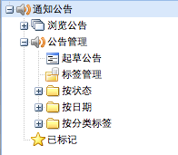
双击“起草公告”，系统弹出窗口如下：
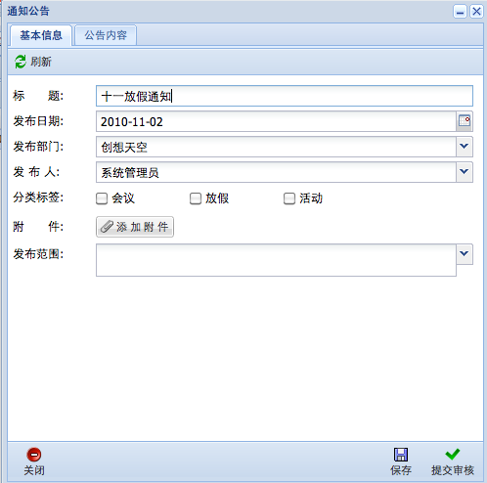
在“基本信息”标签中输入公告的基本信息，“公告内容”中输入公告的详细内容。
通知公告发布管理员
通知公告发布管理员负责审核审核公告。对待审核的公告，通知公告发布管理员可以进行删除、发布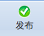或退回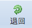操作；对于已发布的公告，通知公告发布管理员可以撤销发布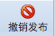。同时，通知公告发布管理员也可以直接起草、发布通知公告。

